

МИНИСТЕРСТВО НАУКИ И ВЫСШЕГО ОБРАЗОВАНИЯ РОССИЙСКОЙ ФЕДЕРАЦИИ

Федеральное государственное автономное образовательное учреждение

высшего профессионального образования

**«Дальневосточный федеральный университет»**

(ДВФУ)

**ШКОЛА ЕСТЕСТВЕННЫХ НАУК**

**Кафедра информатики, математического  
 и компьютерного моделирования**

**ОТЧЕТ**

о выполнении лабораторной работы «Компьютерная модель эпидемии»

по предмету «Математическое и компьютерное моделирование»

Направление подготовки

01.03.02 «Прикладная математика и информатика»

Выполнил  
студент группы Б8117-01.03.02

________________Бондаревский А.С.

Проверил д.ф.-м.н.

___________________Пермяков М. С.

«____»_____________________2020 г.

**г. Владивосток**

**2020**

Оглавление

Цель 3

Формализация задачи 3

Описание 3

Метод решения 3

Анализ модели 7

Вывод 8

# Цель

Цель данной лабораторной работы – реализовать компьютерную модель эпидемии с помощью клеточного автомата.

# Формализация задачи

Задача данной лабораторной работы – написать программу с помощью языка программирования Python, которая реализует эпидемию с помощью клеточного автомата, и получить статистику на основе данной программы.

# Описание

Клеточный автомат – дискретная модель, включающая решётку ячеек, каждая из которых может находиться в одном из конечного множества состояний, таких как:

* 0 – Здоровый человек;
* 1 – Больной человек;
* 2 – Выздоравливающий человек;
* 3 – Переболевший и получивший иммунитет человек;

Решетка может быть любой размерности. Для работы клеточного автомата требуется задание начального состояния всех ячеек и правила перехода ячеек из одного состояния в другое.

При этом будем считать, что эпидемия начинается, если более 5% клеток находятся в состоянии 1 или 2.

А также существует ряд параметров:

* Вероятность заразить соседнюю клетку; (От 0 до 1)
* Количество клеток вокруг заразной, которую она способна заразить; (От 1 до 8)
* Размерность решетки;

# Метод решения

Для выполнения поставленной задачи воспользуемся средствами языка программирования Python, библиотеки numpy, pygame, pylab, random.

**Код программы:**

**import** random  
**import** pylab  
**import** pygame  
**import** numpy **as** np  
  
BLACK = (0, 0, 0)  
WHITE = (255, 255, 255)  
GREY = (128, 128, 128)  
GREEN = (0, 255, 0)  
RED = (255, 0, 0)  
WIDTH = 8  
HEIGHT = 8  
MARGIN = 1  
count_rect = 50  
  
  
**def** paint_matrix(matrix, screen, time):  
 screen.fill(BLACK)  
 **for** i **in** range(count_rect):  
 **for** j **in** range(count_rect):  
 **if** matrix[i][j] == 0:  
 color = WHITE  
 **elif** matrix[i][j] == 1:  
 color = GREY  
 **elif** matrix[i][j] == 2:  
 color = RED  
 **elif** matrix[i][j] == 3:  
 color = GREEN  
 pygame.draw.rect(screen, color,  
 [(MARGIN + WIDTH) * j + MARGIN, (MARGIN + HEIGHT) * i + MARGIN, WIDTH, HEIGHT])  
 time.tick(10)  
 pygame.display.flip()  
  
  
**def** initialize_model_matrix():  
 matrix = np.zeros((count_rect, count_rect))  
 **return** matrix  
  
  
**def** set_cells(matrix, count):  
 cells_count = count  
 random_dict = {}  
 **for** i **in** range(count_rect):  
 random_dict[i] = []  
 **while** cells_count > 0:  
 random_row = random.randint(0, count_rect-1)  
 random_col = random.randint(0, count_rect-1)  
 **if** random_col **not in** random_dict[random_row]:  
 matrix[random_row, random_col] = 1  
 random_dict[random_row].append(random_col)  
 cells_count -= 1  
  
  
**def** check_cells(matrix):  
 **for** i **in** range(count_rect):  
 **for** j **in** range(count_rect):  
 **if** matrix[i][j] **in** [1, 2]:  
 **return True  
 return False  
  
  
def** count_cells(matrix):  
 count = 0  
 **for** i **in** range(count_rect):  
 **for** j **in** range(count_rect):  
 **if** matrix[i][j] **in** [1, 2]:  
 count = count + 1  
 **return** count  
  
  
**def** model_cells(matrix, q, p, screen, time):  
 q_cells = [(-1, -1), (-1, 0), (-1, 1), (0, -1), (0, 1), (1, -1), (1, 0), (1, 1)]  
 iterations_result = 0  
 **while** check_cells(matrix):  
 **for** i **in** range(count_rect):  
 **for** j **in** range(count_rect):  
 **if** matrix[i][j] == 0:  
 q_count = q  
 **if** (i **in** [0, count_rect-1]) **and** (j **in** [0, count_rect-1]) **and** (q_count > 3):  
 q_count = 3  
 **if** ((((i **in** [0, count_rect-1]) **and** (j **in** [x **for** x **in** range(1, count_rect-1, 1)])) **or** ((i **in** [x **for** x **in** range(1, count_rect-1, 1)]) **and** (j **in** [0, count_rect-1]))) **and** (q_count > 5)):  
 q_count = 5  
 used_indexes = []  
 selected_cells = []  
 **while** q_count > 0:  
 random_index = random.randint(0, 7)  
 **if** ((random_index **not in** used_indexes) **and** (count_rect > i + q_cells[random_index][0] > -1) **and** (count_rect > j + q_cells[random_index][1] > -1)):  
 used_indexes.append(random_index)  
 selected_cells.append(q_cells[random_index])  
 q_count -= 1  
 **for** cell **in** selected_cells:  
 **if** matrix[i + cell[0]][j + cell[1]] **in** [1, 2]:  
 random_p_num = random.random()  
 **if** random_p_num < p:  
 matrix[i][j] = 1  
 **elif** matrix[i][j] == 1:  
 matrix[i][j] = 2  
 **elif** matrix[i][j] == 2:  
 matrix[i][j] = 3  
 **if** count_cells(matrix) > 50:  
 iterations_result += 1  
 paint_matrix(matrix, screen, time)  
 **return** iterations_result  
  
  
model_matrix = initialize_model_matrix()  
set_cells(model_matrix, 10)  
q_parameters = []  
iterations = []  
SIZE = HEIGHT * count_rect  
WINDOW_SIZE = [SIZE, SIZE]  
screen = pygame.display.set_mode(WINDOW_SIZE)  
**for** q **in** range(1, 9, 1):  
 time = pygame.time.Clock()  
 current_matrix = np.copy(model_matrix)  
 iterations.append(model_cells(current_matrix, q, 0.5, screen, time))  
 q_parameters.append(q)  
pylab.plot(q_parameters, iterations)  
pylab.show()

# Анализ модели

Количество ячеек в строке и столбце = 50

p – Вероятность заразить клетку;

Ось ординат – кол-во итераций во время эпидемии;

Ось абсцисс – кол-во ячеек, которые может заразить клетка;(q)

p = 0

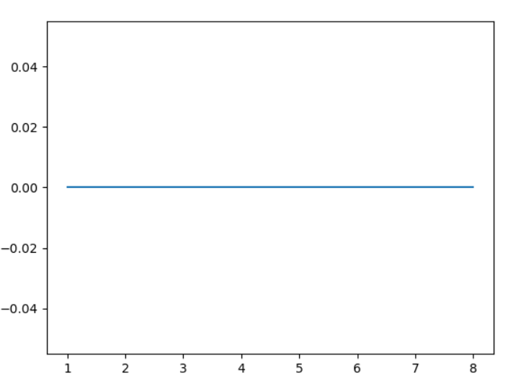

Очевидно, что при значении p = 0 (То есть, шанса заразить клетки нет) количество дней эпидемии равно 0;

p = 1

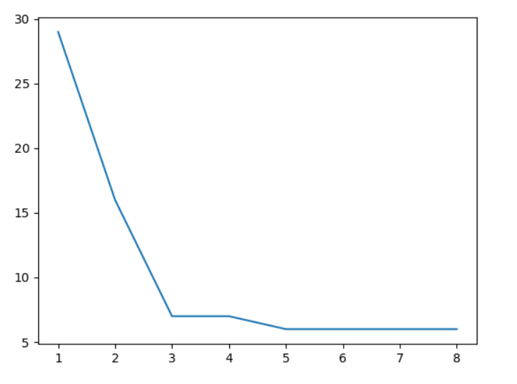

Так же очевидно, что при 100% заражении, самая длительная эпидемия при наименьшем кол-ве клеток, которых способна заразить болеющая клетка.

p = 0.5

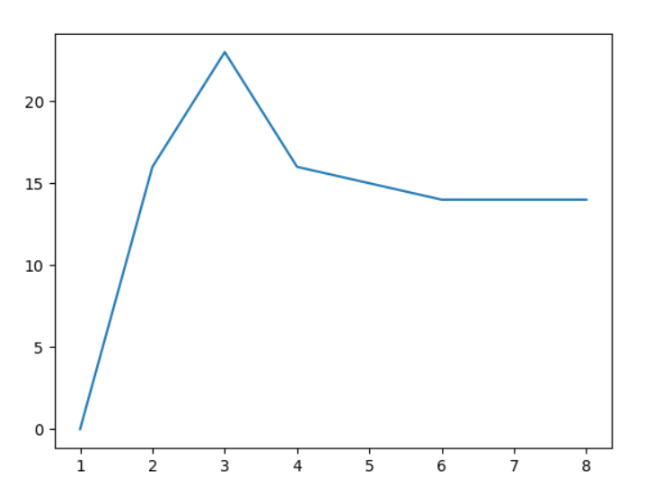

Из последних двух примеров видно, что эпидемия длится дольше всего, при достаточном проценте заболевания и достаточно малом количестве q.

# Вывод

Таким образом, мы построили компьютерную модель эпидемии с помощью клеточного автомата и получили статистику на основе неё.